**一、你知道这些图片的名字吗？快来选一选吧。（2×10＝20分）**

**1.snowman 2.kite 3.raincoat 4.jump 5.scarf**

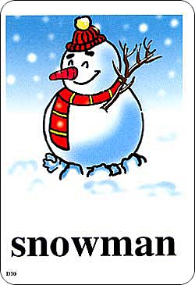**6.Sunday 7.football 8.run 9.swim 10.pingpong**

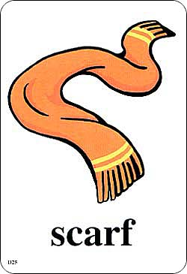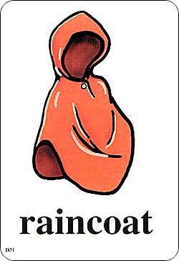 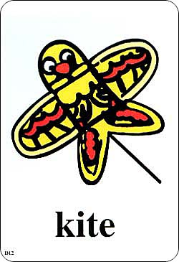 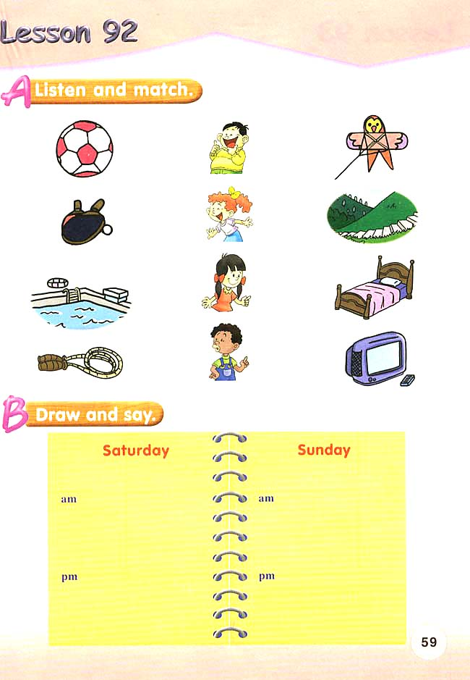

**( ) ( ) ( ) ( ) ( )**

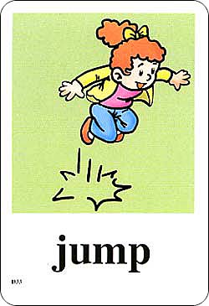

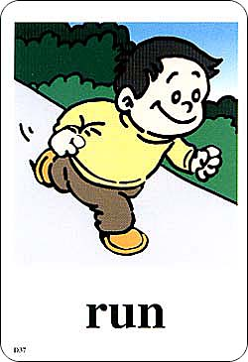 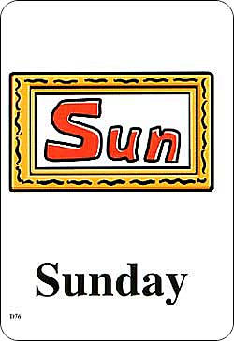 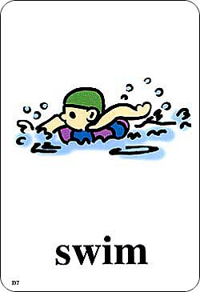 

**( ) ( ) ( ) ( ) ( )**

**二、根据所给的图片选词填空。（2×5＝10分）**

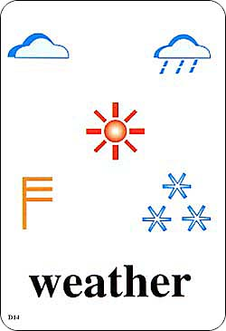**( )1.A:What’s the weather like?**

**B:It’s .**

**A.cloudy B.sunny**

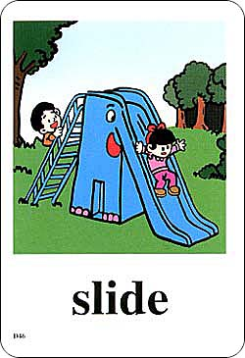

**( )2.Can you ?**

**A.slide B.walk**

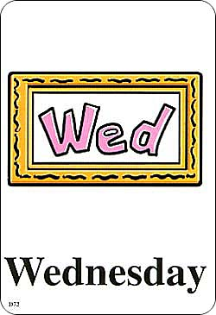

**( )3.It’s .**

**A.Thursday B.Wednesday**

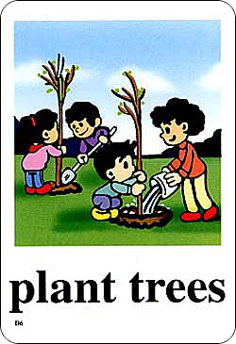

**( )4.We can .**

**A.climb hills B.plant trees**

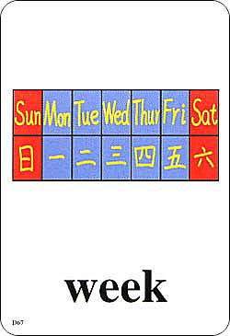

**( )5.There are 4 (s) in a month.**

**A.day B.week**

**三、请你为下面的短语找到正确的译文。（2×8＝16分）**

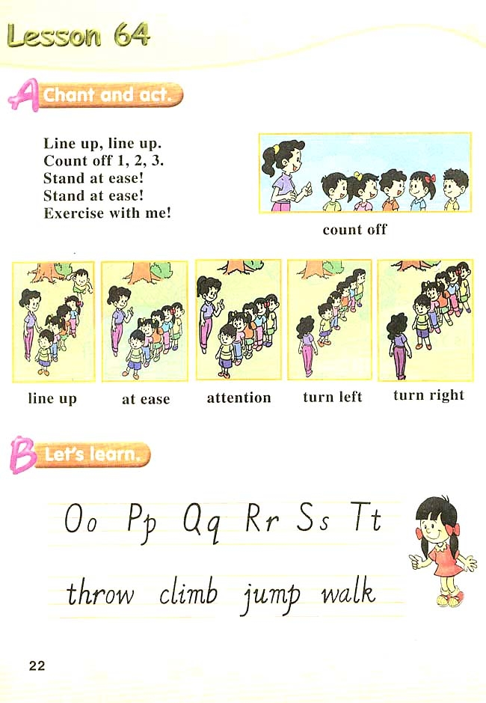 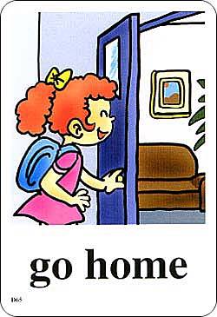  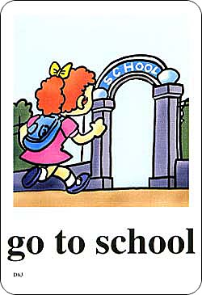

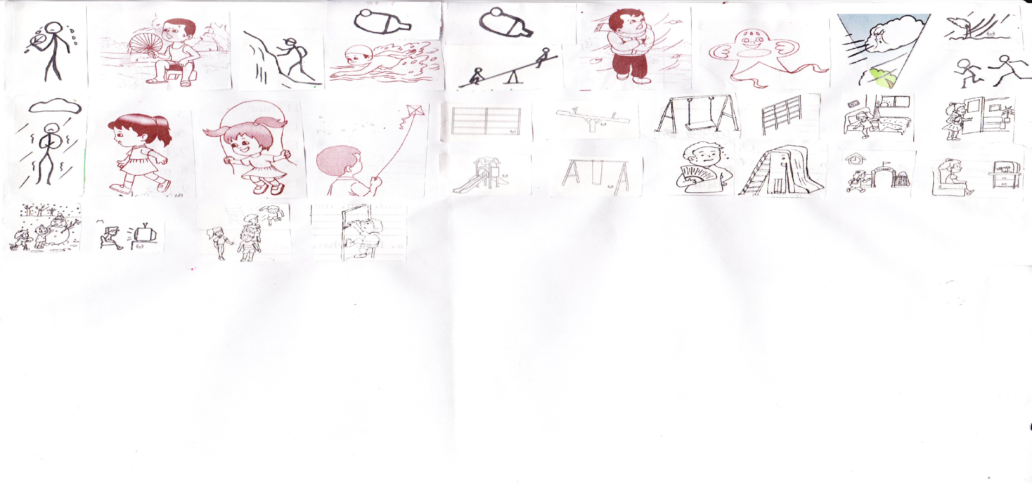**（ ） （ ） （ ） （ ）**

 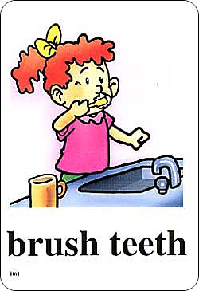 

**（ ） （ ） （ ） （ ）**

**1.brush teeth 2.watch TV 3.go to school 4.get up**

**5.at ease 6.eat breakfast 7.go home 8.jump rope**

**四、根据所给的词选择正确的答案。**

**art( ) season( ) climb( ) week( ) Friday( )**

**Chinese( ) pm( ) PE class( ) rope( ) cold( )**

**1季节 2绳 3爬 4星期五 5美术 6体育课**

**7语文 8下午 9周，星期 10冷的**

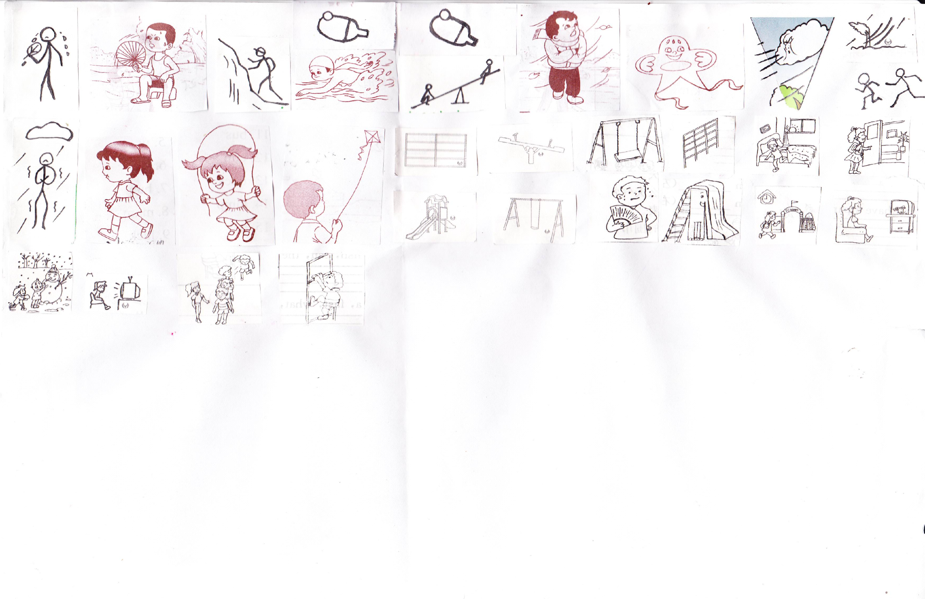**五、判断图片和英文的内容是否相符，对的打√，错的打×。**

**（ ）1.It’s hot.**

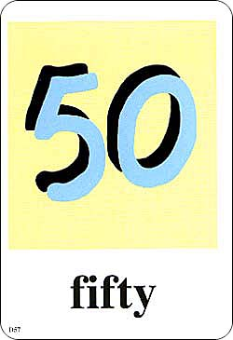

**（ ）2.20 plus 30 is fifty.**



**（ ）3.It’s snowy.**

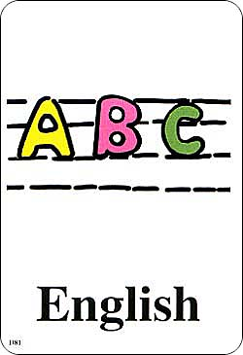

**（ ）4.We have an English class**

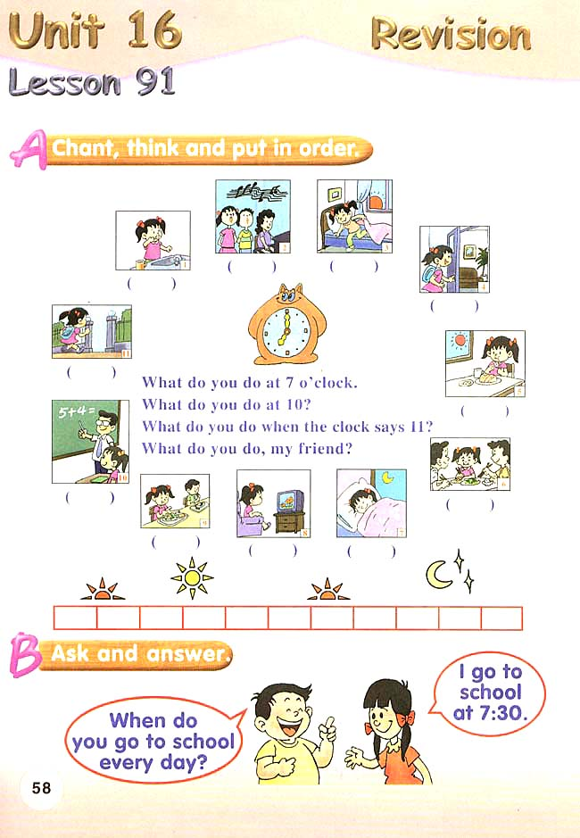

**（ ）5.I get up at six.**

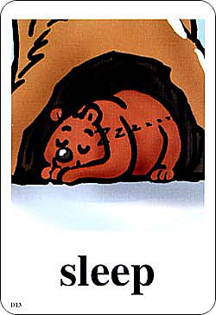

**（ ）6. I want to sleep.**

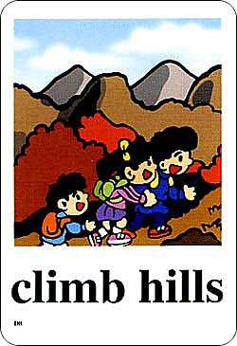

**（ ）7.We can climb hills.**

**六、情景交流（2×5＝10分）**

**( )1你想知道Joy什么时候起床，要说A.When do you get up?**

**B.What’s the weather like?**

**( )2 What time is it? 的意思是：**

**A.天气怎么样？ B. 几点了？**

**( )3.当你想知道别人最喜欢什么季节时，你要问:**

**A.What day is it? B.What’s your favourit season?**

**( )4.我会放风筝用英语怎么说？**

**A.I canfly a kite. B.I can bounce the ball.**

**( )5.Spring is warm.表达的是： A.冬天是冷的。**

**B.春天是温暖的。**

**七.请用正确的书写格式抄写下列内容。只抄一遍。（10分）**

**Can you play ?**

**I get up at 8 o’clock.**